Laboratorio 7

Base de datos

Cristhian David Huanca Olazabal

Grupo A

1. Elaborar un documento en formato PDF que contenga capturas de pantalla de la página Web elaborada, el resultado de la ejecución de los servicios elaborados de forma independiente, la base de datos y los resultados de la consultas SQL a ejecutar

Pantalla de la página Web

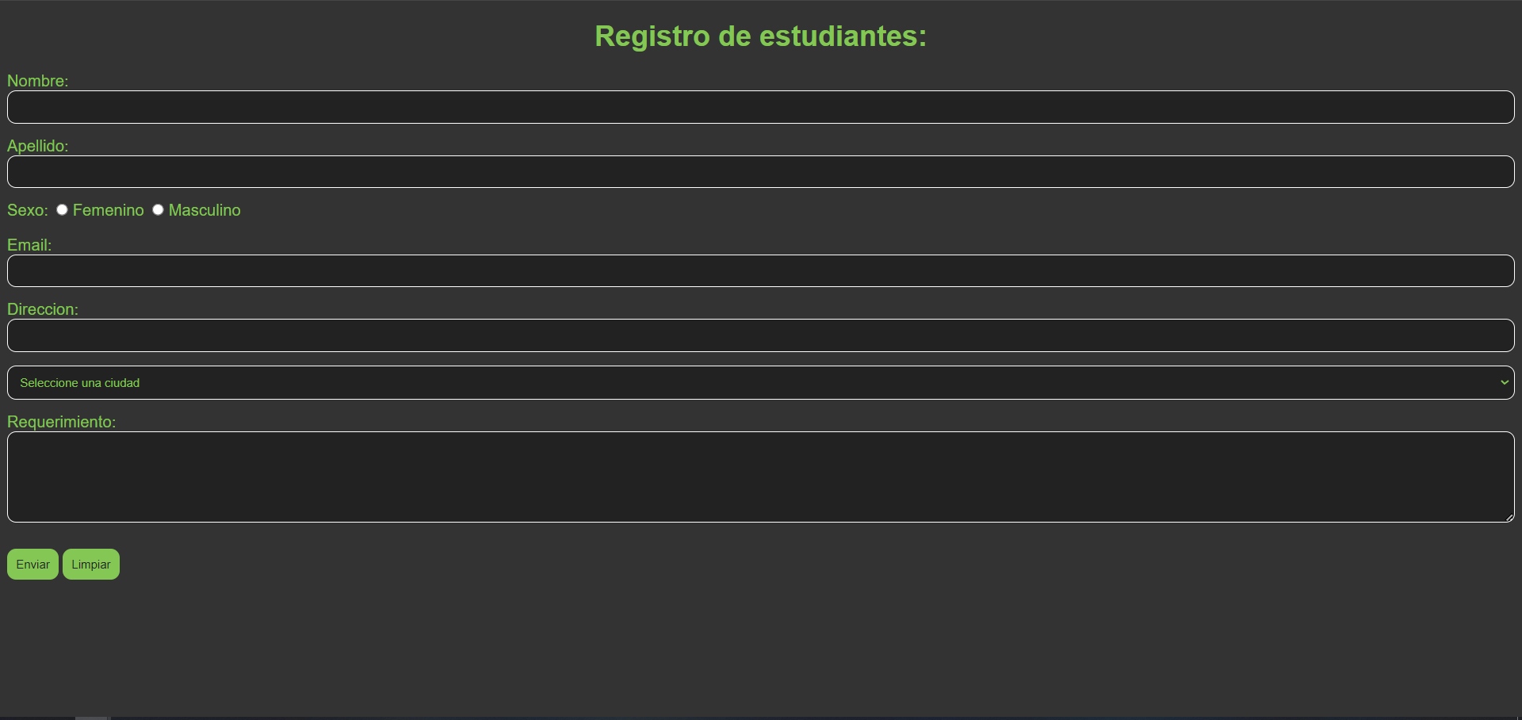

El resultado de la ejecución de los servicios elaborados.

Servicio 1: getCiudades() // Cargar las ciudades desde una base de datos 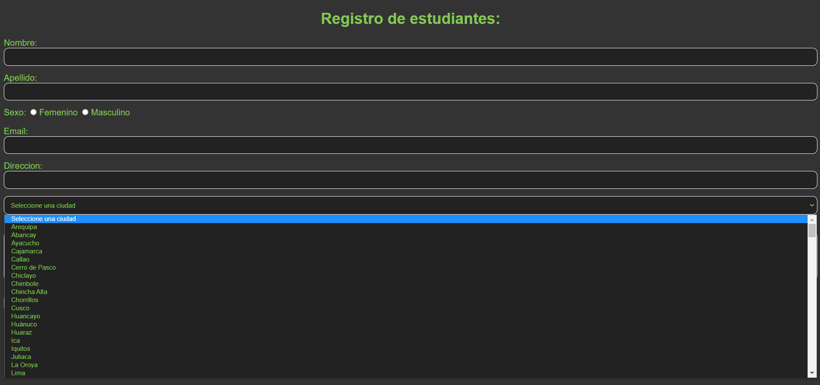

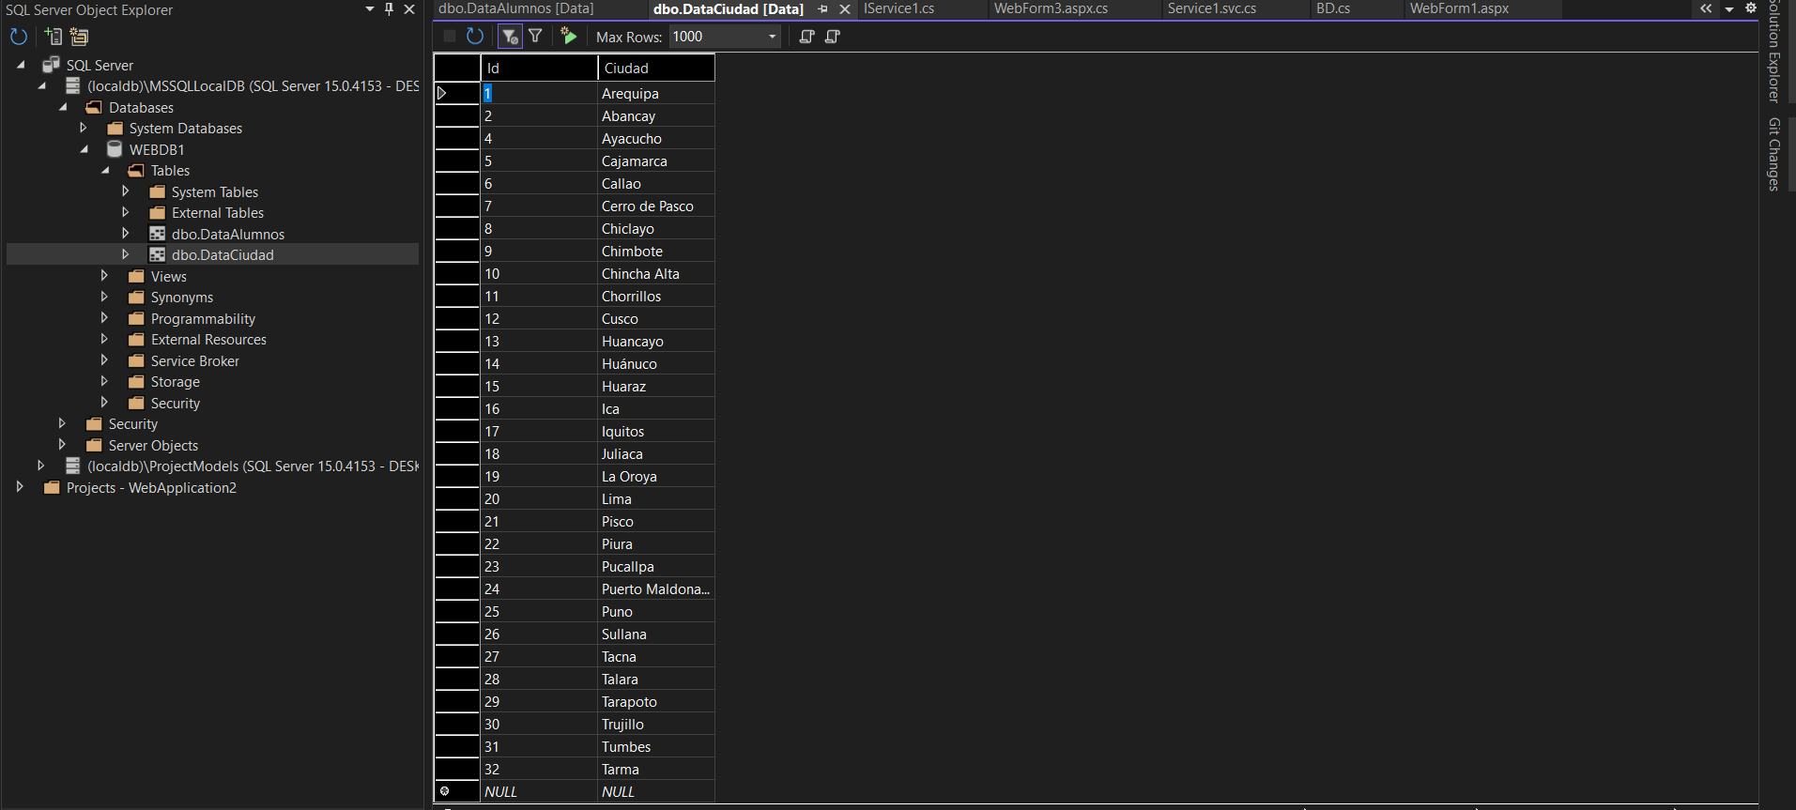

Servicio 2: insertRecord() // Agregar todo lo ingresado a una base de datos que contenga todos los elementos del formulario.

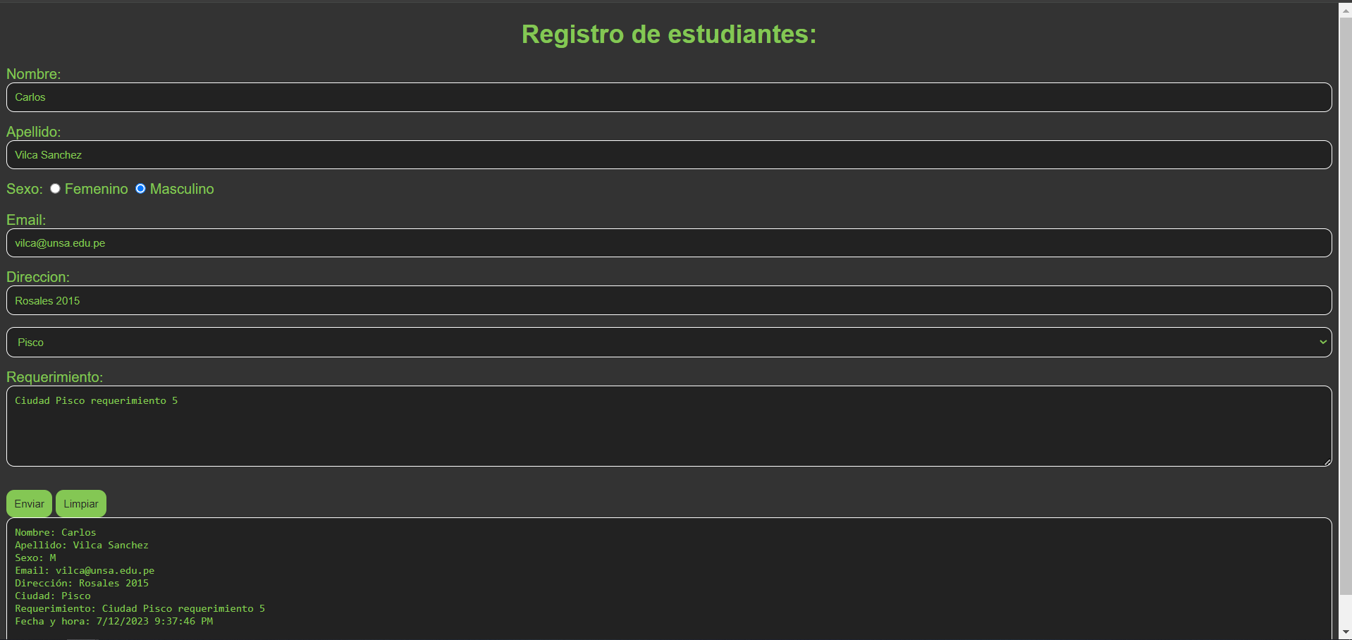

Base de datos

